Ranger3: der neue Standard in der industriellen 3D-Bildverarbeitung

High Speed und Präzision kombiniert mit Kompaktheit und Energieeffizienz

Waldkirch, im November 2018 – Auf der Messe Vision präsentiert SICK mit Ranger3 eine neu entwickelte 3D-Vision-Kamera, die hinsichtlich Technologie, Geschwindigkeit, Auflösung und Integrationsfreundlichkeit den künftigen Standard in der industriellen 3D-Bildverarbeitung setzt. Die Streaming-Kamera mit der innovativen, von SICK entwickelten ROCC-Technologie (Rapid-On-Chip-Calculations) kann bis zu 15,4 Gigapixel pro Sekunde verarbeiten und ermöglicht ein Full Frame 3D-Imaging (2560 x 832 Pixel) mit 7 kHz. Die Messung der 3D-Daten von Objekten erfolgt unabhängig von Farben, Kontrasten, dem optischen Erscheinungsbild von Oberflächen oder der Umgebungshelligkeit. Ranger3 gibt die Messdaten über Gigabit-Ethernet an einen externen PC weiter und nutzt die etablierten Standards GenICam und GigE Vision. Anwendern wird die Integration damit leicht gemacht, denn Ranger3 lässt sich auf diese Weise direkt in Bildverarbeitungs-Pakete wie beispielsweise Halcon einbinden.

Auch die mechanische Integration ist denkbar einfach, denn die nur 55 x 55 x 77 mm große 3D-Vision-Kamera ist nicht nur besonders platzsparend, sondern kann mit Hilfe austauschbarer Sensorkomponenten optimal in verschiedenen applikationsspezifischen Set-ups konfiguriert werden. Auch den steigenden Ansprüchen an Energieeffizienz wird Ranger3 gerecht – denn die ROCC-Technologie steht für eine vergleichsweise geringere Wärmeentwicklung, wodurch der Bedarf einer aktiven Kühlung entfällt.
Designed für Präzision und steigende Prozessgeschwindigkeiten
Höhere Durchsatzraten bedeuten höhere Maschinen- und Prozessgeschwindigkeiten. Gleichzeitig steigen die Anforderungen an die messtechnische Präzision industrieller, bildverarbeitender Inspektionssysteme. Ranger3 meistert diesen Spagat: 15,4 Gigapixel pro Sekunde und eine Auflösung von 2560 x 832 Pixel sprechen für sich. Diese Performance ermöglicht absolut genaue 3D-Messungen von unterschiedlichsten Objekthöhen in Bildwiederholraten, die mit den steigenden Geschwindigkeiten von Produktionslinien mithalten können. Dabei bewältigt Ranger3 unterschiedlichste Objekteigenschaften und Einsatzbedingungen: der neuartige 3D-Algorithmus findet die Laserlinie sowohl in den dunklen als auch in den hellen Partien eines Objekts und auf unterschiedlichen Materialoberflächen – seien sie dunkel oder hell, matt oder glänzend. Bei High-Speed-Applikationen erlaubt die hohe Lichtempfindlichkeit des Sensors kürzere Belichtungszeiten bei weiterhin präzisen Messergebnissen.
ROCC statt aufwändigem Post-Processing
Im Gegensatz zu 3D-Visionlösungen mit FPGA-Prozessoren oder externen Framegrabbern findet bei Ranger3 die 3D-Datenverarbeitung durch die ROCC-Technologie direkt im Sensor statt: der CMOS-Sensor übernimmt die Umrechnung von der erfassten 2D-Laserlinie auf dem Objekt in dessen exakte 3D-Profildarstellung. Aufwändiges Post-Processing wird vermieden, der Sensor wird kompakter und energieeffizienter, da keine übermäßige Wärme in der Elektronik mehr entsteht und abgeleitet werden muss. Dies wiederum reduziert die Kosten und die Komplexität des kompletten Vision-Systems – zumal Ranger3 fertige 3D-Koordinaten liefert.
Individuelles Set-up und einfache Integration
Ranger3 ist für den einfachen Systemeinbau konzipiert und bietet zugleich vielfältige Möglichkeiten zur applikationsoptimalen Konfiguration. Das ProFlex genannte Konzept umfasst austauschbare Module, wie etwa eine Vielzahl von Objektiven, Objektivhauben in den Schutzarten IP65 und IP67, auswechselbare Gewindefilter und mehrere Scheimpflugadapter. Dadurch kann Ranger3 die Brennweite für jedes spezifische Setup einstellen und optimieren, um so stets die komplette Objekthöhe perfekt erfassen zu können. Was die elektrische und messtechnische Integration betrifft, erfüllt Ranger3 die Wünsche von Herstellern von Vision-Systemen, die ihre Systeme über Software-Schnittstellen in Vision-Lösungen mit marktgängigen Bildverarbeitungs-Bibliotheken integrieren möchten. Ranger3 nutzt hierfür bei der Gigabit-Ethernet-Datenübertragung die etablierten Standards GigE Vision und GenICam. Dadurch lässt sich die Streaming-Kamera direkt in Bildverarbeitungs-Pakete wie beispielsweise Halcon einbinden.

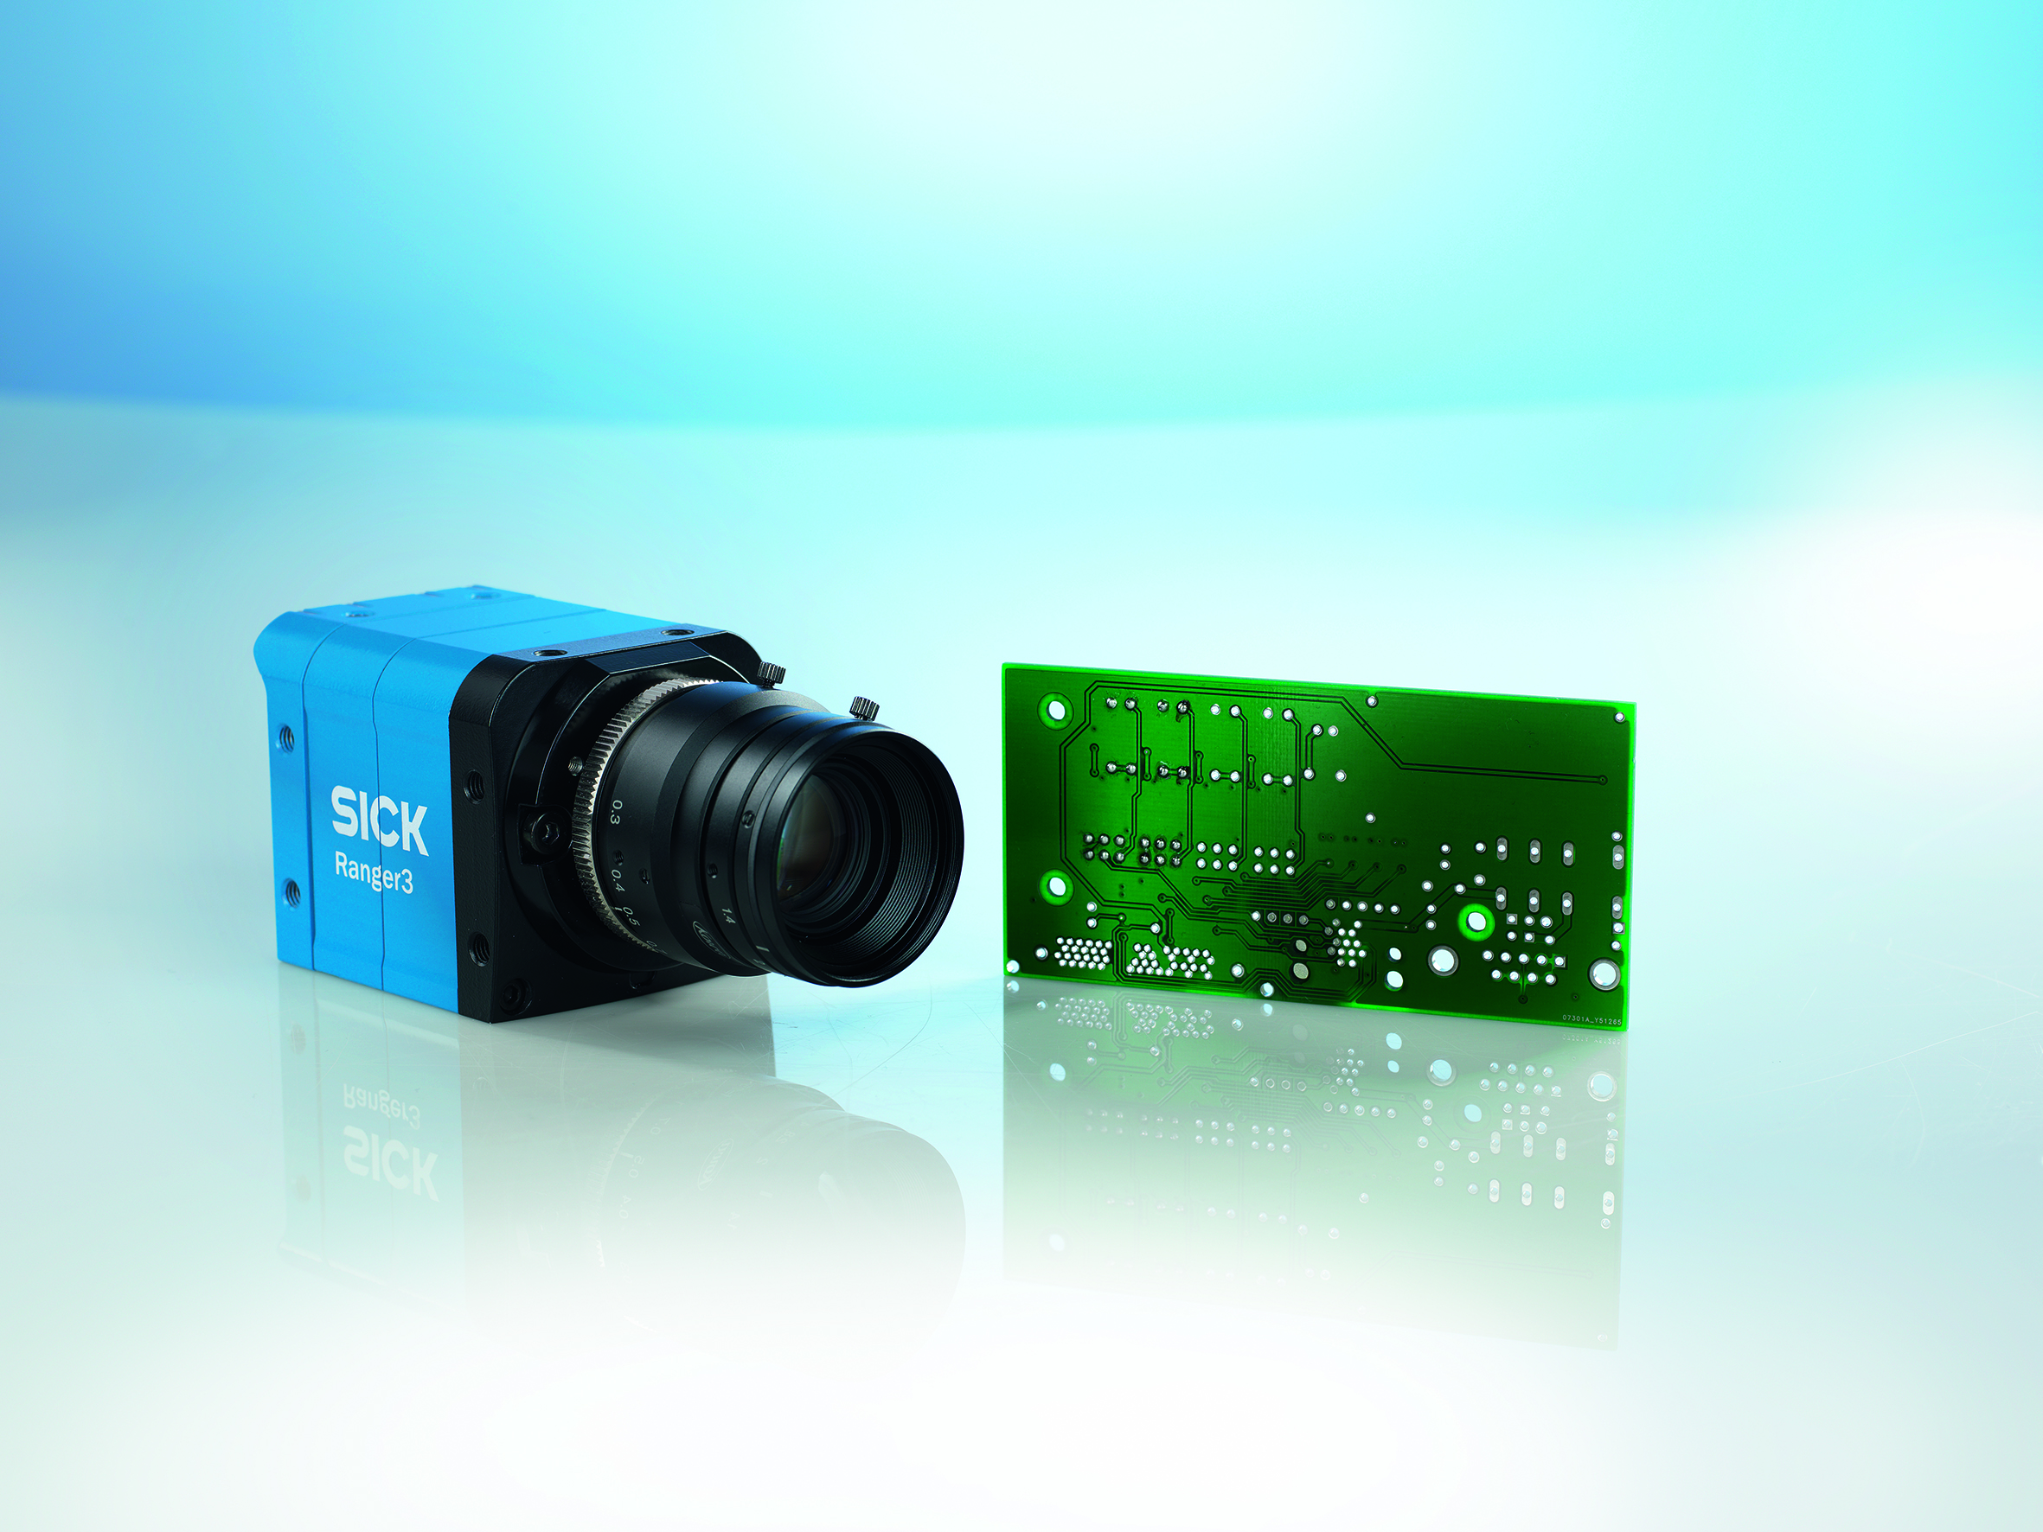
Bild IM0073851:
Ranger3 ist ein neu entwickelter 3D-Vision-Sensor, der dank der von SICK entwickelten ROCC-Technologie (Rapid-On-Chip-Calculations) hinsichtlich Geschwindigkeit, Auflösung und Integrationsfreundlichkeit den neuen Standard in der industriellen 3D-Bildverarbeitung setzt.

SICK ist einer der weltweit führenden Hersteller von Sensoren und Sensorlösungen für industrielle Anwendungen. Das 1946 von Dr.-Ing. e. h. Erwin Sick gegründete Unternehmen mit Stammsitz in Waldkirch im Breisgau nahe Freiburg zählt zu den Technologie- und Marktführern und ist mit mehr als 50 Tochtergesellschaften und Beteiligungen sowie zahlreichen Vertretungen rund um den Globus präsent. Im Geschäftsjahr 2017 beschäftigte SICK knapp 9.000 Mitarbeiter weltweit und erzielte einen Konzernumsatz von rund 1,5 Mrd. Euro.
Weitere Informationen zu SICK erhalten Sie im Internet unter http://www.sick.com oder unter Telefon
+49 7681 202-4183.

